Souhlas Agentury CzechInvest, bod 29) Závazných podmínek Rozhodnutí o poskytnutí dotace
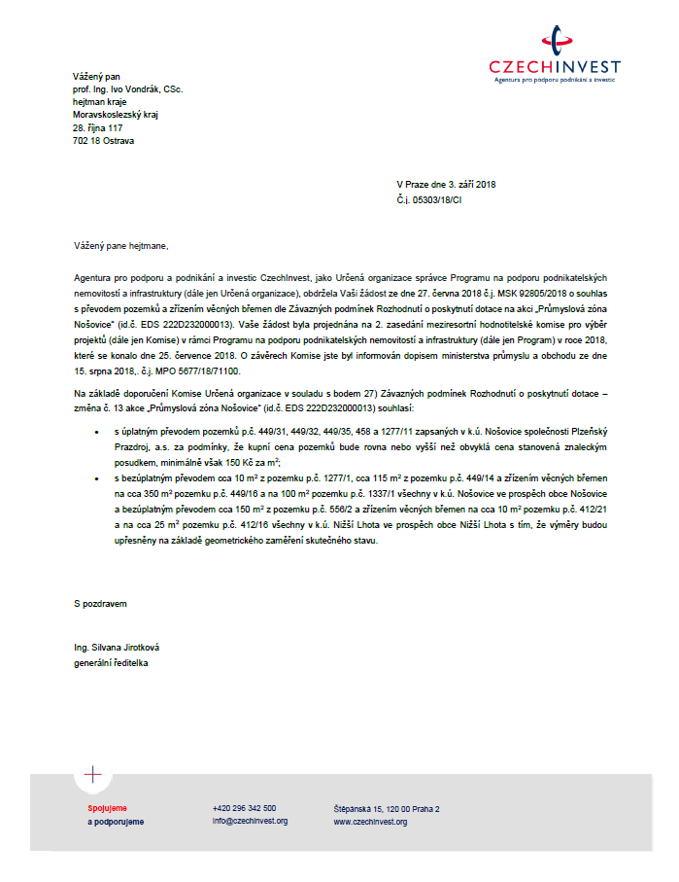

Závazné podmínky Rozhodnutí o poskytnutí dotace

29) Pokud není Určenou organizací (Agentura CI) a Správcem programu (MPO) stanoveno jinak, je Příjemce (MSK) povinen zajistit při převodu pozemků Průmyslové zóny ochranu svých zájmů a práv. Za tímto účelem Příjemce realizuje převod pozemků jedním z následujících způsobů:
- prostřednictvím smlouvy o nájmu a smlouvy o budoucí smlouvě kupní – Příjemce pozemky pronajme a teprve po uskutečnění investiční výstavby ke sjednanému účelu dotčenou část pozemků převede na investora,
- prostřednictvím kupní smlouvy a smlouvy o zřízení předkupního práva jako věcného práva s ustanovením o ceně – Příjemce pozemky převede na investora, ale s výhradou, že pozemky, resp. jejich část, budou Příjemci nabídnuty ke koupi za cenu, za kterou byly prodány, pokud by je chtěl investor převést nebo zatížit (například věcným břemenem nebo zástavním právem) ve prospěch třetí osoby, aniž by na nich, resp. na jejich části, uskutečnil investiční výstavbu ke sjednanému účelu.

